СОЛЬФЕДЖИО. 7 КЛАСС. 4 ЧЕТВЕРТЬ. УРОК №1
ТЕМА: ЗНАКОМСТВО С ЭКЗАМЕНАЦИОННЫМИ ТРЕБОВАНИЯМИ. РАЗБОР БИЛЕТА №1.
ТРЕБОВАНИЯ К ВЫПУСКНОМУ ЭКЗАМЕНУ ПО СОЛЬФЕДЖИО.
Экзамен по сольфеджио состоит из двух разделов.
1. Письменный экзамен – слуховая и теоретическая работа (конец апреля)
Состоит из 4 заданий:
1)Слуховой анализ – определить на слух интервалы, аккорды, лады. ( 2 проигрывания)
2)Аккордовая последовательность – определить на слух и записать гармонические обороты.(3 проигрывания)
3)Диктант из 8 тактов. (8 проигрываний)
4)Теоретическая работа:
-определить интервалы, аккорды, подписать их, разрешить в тональность.
- построить лады от звука.
- построить тритоны и характерные интервалы в тональности.
- написать родственные тональности.
2. Устный экзамен – ответы по билетам ( начало мая)
1) Теория. Ответить на вопрос.
2) Спеть в тональности:
- вид лада
- интервальную последовательность
- аккордовую последовательность.
3) Спеть от звука вверх и вниз –интервалы и аккорды, разрешить их.
4) Чтение с листа.
5)Творческое задание – пение романса или песни с аккомпанементом, подбор песен с аккомпанементом, сочинение собственных мелодий.

Разберем пример Билет №1. Построить ,спеть, сыграть на инструменте.
Задания. 1.Рассказать теоретический вопрос: Родственные тональности.
2. Спеть в G– dur:
а) гармонический вид
б) б3 – ум7 - ? - б2 – ув4 - ? - б6 – ч8
I VII IV IV II I
в) Т6 – S53 – II7 – D43 – T53 – MVII7 – УMVII7 – D65 – T53
3. Спеть от звука «d» ↑ M 6; Md7-?
↓ Б 6; Ум53- ?
4. Чтение с листа.
5. Творческое задание.

Ответы на Билет№1.
1. Повторим тему - что такое Родственные тональности?
Родственными тональностями к данной являются тональности, которые имеют с ней наибольшее количество общих звуков и наименьшее отличие от нее в ключевых знаках.
За одним исключением, родственные тональности отличаются от данной не более чем одним ключевым знаком - диезом, бемолем или его отсутствием.
Точнее называть эти тональности тональностями первой степени родства, так как существуют тональности и других степеней родства. Но обычным является сокращенное название - родственные тональности.
Данной тональности родственны следующие шесть тональностей:
1. параллельная данной;
2. тональность натуральной доминанты;
3. тональность, параллельная доминантовой;
4. тональность натуральной субдоминанты;
5. тональность, параллельная субдоминантовой;
6. тональность минорной субдоминанты для мажора и мажорной доминанты для минора.
Так, к C-dur родственны тональности a, G, e, F, d, f. К a-moll - тональности C, e, G, d, F, E.
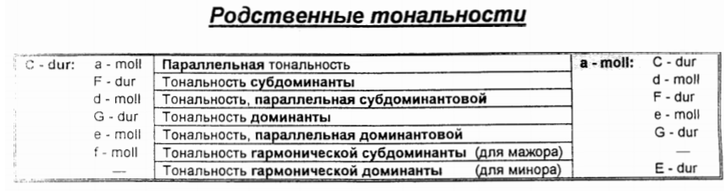

2. Письменное задание. Напишите в тетради родственные тональности для D dur и h moll.
3. Строим в тетради 2 и 3 задания. Играем на клавиатуре и поем.
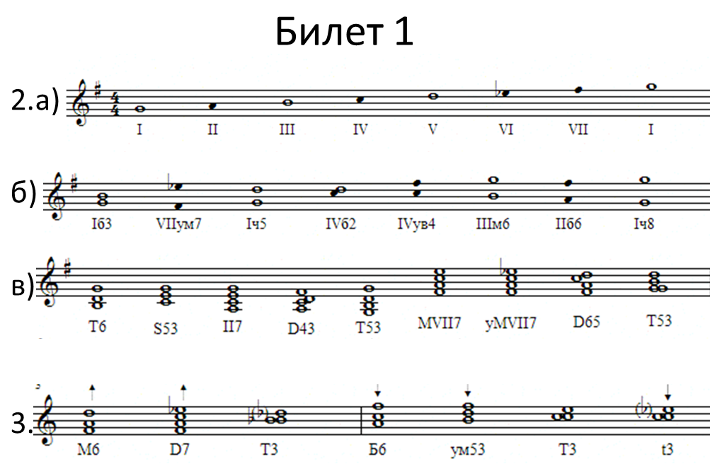

4. Домашнее задание. Петь на оценку Задания 2 и 3 по Билету №1.
5. По тетради Калининой сделать стр. 6 №3, стр.7 № 4
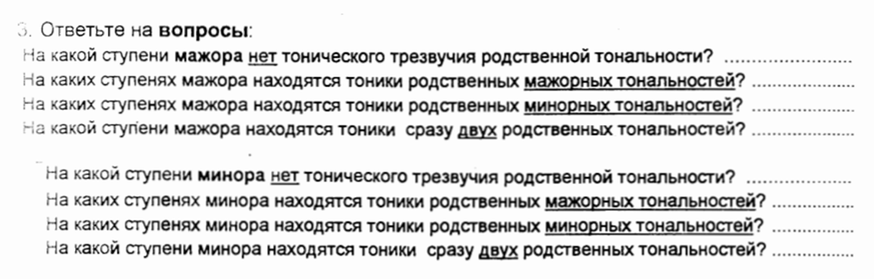
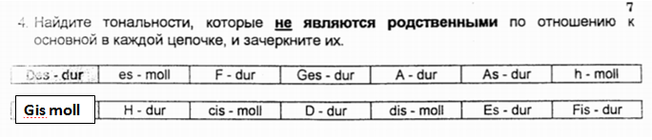

Фотоотчеты с выполненной домашней работой высылаются Вашему преподавателю на почту (лучше) или WhatsApp.
Ф.И.О. преподавателя | школа, отделение | классы | Адрес электронной почты | Контакт WhatsApp
Лотфуллина Лилия Рафисовна | СОШ № 4 | слушание музыки – 2, 3  сольфеджио и музыкальная литература – 4, III к, 5, 6, IV к,  7 ,V к | lotfullina66@mail.ru | 89600613853
Храмушина Наталья Николаевна | СОШ № 58 | сольфеджио – 1, 2, 6, 7 |  | 89600825492

